参赛组别：本科组 参赛队号：CM【待填】
面向算电协同的多区域算力调度与储能协同优化
摘 要
随着人工智能算力规模持续扩张，数据中心用电成本与碳排放日益成为运营的核心约束，“算电协同”要求算力负荷与电力系统实时耦合、跨区域联合优化。本文针对六区域、三类 AI 任务构成的算—储—电协同场景，建立了“统计预测—碳感知调度—储能协同—全局优化”的递进式模型体系，实现了 50 000 个任务从算力需求预测到多目标调度决策的全链条求解。
针对问题一，对逐小时 GPU 需求进行统计分析，序列均值方差比约为 1.032、一阶自相关接近于 0，近似独立同分布；构建常数均值、AR(2) 与梯度提升树三种预测模型，梯度提升树 MAPE 为 9.51%、90% 预测区间覆盖率为 85.8%。建立基础算力调度模型，最后 24 小时 538 个任务全部按时完成，迁移率 2.8%、零延后，IT 功率峰值约为容量 28%。
针对问题二，以任务迁移目标区域与开工时段为决策变量，建立基于加权综合评分的碳感知滚动窗口调度模型（WCRS），以 8 组权重策略生成候选方案并经 Pareto 非支配筛选。50 000 个任务全部完成调度、约束违规数为 0；与基线相比，新能源利用率由 32.8% 提升至 68.8%，弃电降低 53.6%，系统峰值净购电由 1 907.6 MW 降至 171.2 MW，碳排放由 2 045 367 tCO₂ 降至 160.7 tCO₂。
针对问题三，在给定负荷下建立六区域独立求解的储能协同优化 MILP 模型：与无储能优化相比，储能使运行成本进一步下降 9.4%，系统峰值净购电降至 -568.4 MW，净购电波动 MAD 降至 0.5 MW；容量敏感性表明附件储能容量已接近饱和，效率敏感性表明充放电效率显著影响波动平抑能力。
针对问题四，构建“任务调度层＋能源—储能层＋边际供应栈反馈”的双层协同优化框架并覆盖 16 个场景：七种策略调度率不低于 99.992%，成本由 +18.0 亿元转为 -4.59 亿元、碳排放降为 0、新能源利用率提升至约 69.6%；碳约束均为非紧约束，固定电价机制引入少量购电，新能源出力减少 20% 是唯一失稳场景。本文模型为算电协同场景下的调度决策提供了系统的建模与求解框架。
关键词：算电协同；多目标优化；滚动时域调度；Pareto 前沿；储能协同；双层协同优化

一、问题重述

1.1 问题背景
随着人工智能算力规模持续扩张，数据中心对电力系统的影响不断增强，电力成本逐渐成为数据中心运营成本的核心组成部分。在此背景下，“算电协同”从政策倡导演变为产业发展的现实需求：2026 年政府工作报告首次将“算电协同”纳入国家级新基建工程，明确提出“实施超大规模智算集群、算电协同等新基建工程，加强全国一体化算力监测调度”。
算电协同关注算力负荷与能源系统之间的实时耦合关系。西部地区具有丰富的风能、太阳能和水电资源，电价相对较低，具备建设绿色低碳数据中心的天然优势；东部地区则更接近用户侧，具有更低的网络时延与更高的实时业务需求。然而，算力跨区域迁移涉及计算任务、电力系统、新能源、储能系统和通信网络之间复杂耦合的多目标协同优化：将 AI 任务迁移至新能源资源丰富地区虽可降低电费成本与碳排放，但可能增加网络时延；实时推理任务对时延极为敏感，而训练任务更关注能源成本与算力规模；新能源出力具有波动性，需要储能系统协调。因此，如何实现 AI 工作负载、能源系统与通信网络的联合优化，成为当前面向算电协同的重要研究问题。

1.2 问题提出
本赛题设定六个典型区域：RegionA、RegionB 与 RegionC 代表东部高负荷区域，RegionD 代表西部算力中心，RegionE、RegionF 分别为光伏和风电资源富集区域。任务到达主时域为第 0–2399 小时，粒度为 1 小时；第 2400–2405 小时用于结清末端任务，第 2406 小时不产生新任务，仅用于电力与储能终端状态结算。任务包括实时推理、批量推理和 AI 训练三类：实时推理任务到达即开工；批量推理和 AI 训练任务允许延后，但均须在时点 2406 前完成。任务不可抢占、不可拆分或中途迁移。基于附件数据需解决以下四个问题：
• 问题一：基于 AI 工作负载数据，对不同区域、不同类型任务的 GPU 需求进行统计分析，构建短期预测模型；建立基础算力调度模型，给出第 2376–2399 小时实际到达任务的调度方案，展示最后 24 小时调度甘特图与区域 GPU 利用率。
• 问题二：以任务迁移与开工时段为决策变量，考虑区域电价、碳强度和可用新能源出力，以运行成本、碳排放、网络时延和新能源利用率为目标或评价指标，建立碳感知任务调度模型并给出调度策略。
• 问题三：在给定任务调度和逐时负荷的基础上，建立储能协同优化模型，设计储能充放电策略，分析储能系统对运行成本、碳排放、区域峰值净购电功率和负荷波动程度的影响。
• 问题四：建立多区域算—储—电协同优化模型，统一考虑任务迁移、电价、碳排放、可用新能源、储能、区域购售电边界、网络时延及任务异构性，并比较不同碳约束、电价机制和新能源波动场景下的策略变化。

二、问题分析

2.1 总体思路
本题是一个典型的“算力调度—电力系统—储能系统”耦合的多目标优化问题，四个问题层层递进：问题一解决算力需求的统计与预测并给出基础调度；问题二在问题一基础上引入跨区域迁移与碳感知，升级为多目标任务调度；问题三固定调度结果，单独研究储能协同；问题四将算力、储能、电力统一建模，进行全局协同优化与场景对比。整体技术路线为“数据探索→需求预测→基础调度→碳感知多目标调度→储能协同→算—储—电全局协同”。

2.2 数据概览
附件共提供 50 000 个任务、6 个区域与 2 406 个小时的完整数据。任务类型分布较为均衡：实时推理 16 724 个（33.4%）、批量推理 16 717 个（33.4%）、AI 训练 16 559 个（33.1%）；任务来源以东三区与西部算力中心为主。GPU 需求量介于 1–127 等效 GPU、均值 29.5，任务时长介于 10–399 分钟、均值 204.2 分钟。区域算力资源见表 1：RegionD 为西部算力中心，可调度 GPU 容量达 1 472，明显高于东三区；RegionE/F 依托新能源富集条件具备较高的低碳调度潜力。
表 1 六区域算力资源概览
区域 | 定位 | 可调度GPU | IT功率上限（MW） | PUE | 设施功率上限（MW）
RegionA | 东部实时业务中心 | 630 | 420 | 1.35 | 567.0
RegionB | 东部综合业务中心 | 585 | 410 | 1.35 | 553.5
RegionC | 东部边缘算力节点 | 540 | 405 | 1.38 | 558.9
RegionD | 西部算力中心 | 1 472 | 720 | 1.28 | 921.6
RegionE | 光伏资源富集区 | 1 012 | 560 | 1.25 | 700.0
RegionF | 风电资源富集区 | 966 | 540 | 1.27 | 685.8
从任务与区域的耦合关系看，东三区（A/B/C）主要承接实时推理与批量推理任务，RegionA 的可调度 GPU 容量最高（630）且靠近用户侧；RegionD 作为西部算力中心拥有最大的算力容量（1 472），是 AI 训练与可延迟批量任务的主要迁移目的地；RegionE/F 依托光伏与风电资源，是低碳调度与新能源消纳的核心区域。这种“东部重时延、西部重算力与绿电”的区域格局，决定了跨区域迁移是兼顾成本、碳排与时延的关键手段，也构成本文后续多目标调度的基本前提。
时间维度上，任务到达覆盖第 0–2399 小时，逐时 GPU 需求总量呈现出明显的日内波动与随机扰动并存的特征：均值方差比接近 1、一阶自相关接近于 0，说明序列近乎独立同分布，没有强周期记忆；但逐时总量仍在数百等效 GPU 至数千等效 GPU 之间波动，客观上要求调度模型具备一定的前瞻能力，以避免末端时段容量饱和导致任务无法安排。

2.3 问题一分析
问题一包含统计、预测、调度三个层次。统计层面需按区域与任务类型刻画 GPU 需求的分布特征与时空规律；预测层面赛题建议以第 0–2351 小时训练、2352–2375 小时验证，确定模型后以 0–2375 小时重训并对 2376–2399 小时做最终测试；调度层面以 GPU 容量为硬约束，实时任务优先安排、弹性任务在容量允许时延后执行，输出调度方案与区域 GPU 利用率。

2.4 问题二分析
问题二在问题一的基础上引入跨区域迁移与碳感知，是一个典型的“算力调度—电力系统”耦合的多目标优化问题。决策变量由单一的开工时段扩展为“迁移目标区域＋开工时段”的组合；四个目标（运行成本、碳排放、网络时延、新能源利用率）之间存在显著冲突；约束包括 GPU 容量、IT/设施功率、网络时延与完成时限。由于问题规模庞大（50 000 个任务、2 400 个时段），直接求解全局整数规划在计算上不可行，故采用“滚动时域＋加权综合评分＋多策略 Pareto 分析”的求解框架，兼顾求解效率与多目标权衡的刻画。

2.5 问题三分析
问题三不重新优化任务调度，仅优化储能充放电、购售电与新能源分配策略。六区域之间不存在线路潮流与带宽耦合，问题可分解为六个相互独立的区域子问题，每个子问题为带 0-1 充放互斥变量的混合整数线性规划（MILP），可由 HiGHS 求解器精确求解。评价储能效果的核心指标为运行成本、碳排放、区域峰值净购电功率与负荷波动程度，通过“有储能/无储能”与“优化后/基线”的对比分析定量刻画储能价值，并开展容量与效率敏感性分析。

2.6 问题四分析
问题四的关键在于“耦合”：任务调度决定区域逐时 AI 负荷，负荷进入下层能源—储能优化，决定购售电、充放电与新能源分配；下层优化的边际供应特性再反馈到上层任务调度的评分函数。据此采用“任务调度层（继承问题二）＋能源—储能层（继承问题三）＋边际供应栈反馈”的双层协同迭代结构，并针对碳约束强度、电价机制与新能源波动设计 16 个对比场景，分析策略对参数变化的敏感性。

2.7 求解思路与主要创新
综合四问的分析，本文求解思路可概括为“自下而上建模、自上而下协同”：先以数据驱动方法解决算力需求统计与预测，再建立基础调度与碳感知多目标调度模型，随后在给定负荷下精确刻画储能协同，最终通过双层迭代实现算、储、电的全局协同。主要创新体现在三个方面：其一，采用滚动时域与加权评分相结合的方式求解 50 000 级任务的大规模调度问题，兼顾可解性与最优性；其二，以边际供应栈作为任务调度层与能源—储能层之间的耦合信号，将储能的时空调配能力显式注入调度决策；其三，构建覆盖多目标策略、碳约束、电价机制与新能源波动的系统场景矩阵，全面回答问题四的比较要求，并揭示“零购电、强外送”低碳运行点的形成机理。

三、模型假设
时间以 1 小时为基本粒度离散化，同一小时内电价、碳强度、新能源出力及任务执行状态保持不变；
所有任务不可抢占、不可拆分、不可中途迁移，任务一旦开工，其执行区域与连续占用资源不变；
实时推理任务到达即开工，且仅安排在满足网络时延约束的区域执行；批量推理与 AI 训练任务可在最晚完成时限内延迟调度；
跨区域任务迁移仅考虑 network_latency.xlsx 给出的单向网络时延，忽略网络带宽、迁移数据量、传输能耗与传输费用；
不考虑区域间线路潮流与输电约束，仅考虑区域级购售电边界（MaxGridImport/MaxGridExport）；
各区域 PUE 为附件给定固定值，设施负荷按“IT 负荷×PUE”计算；
储能系统按 SOC 递推方程运行，充放电效率恒定，SOC 不超出上下限，且第 2406 小时 SOC 不低于初始值；同一时段不允许同时充放电；
新能源出力以附件逐时数据为准，时段内恒定；富余新能源可用于直接消纳、储能充电或外送，超出部分视为弃风弃光；
问题三给定 IT 负荷取附件 Baseline_AI_IT_Load 与 NonAI_IT_Load 之和，问题三不调整任务调度，故负荷为外生参数；
碳排放按“购电功率×碳强度”统一口径计算，新能源利用率按“（直接消纳＋新能源充电＋外送）/可用新能源”口径计算。

四、符号说明
表 2 主要符号说明
符号 | 含义 | 符号 | 含义
r / t | 区域 / 时段索引 | i | 任务索引
g_i / d_i | GPU 需求 / 执行时长 | l_i / L_i | 时延上限 / 最晚完成时刻
x_i,r,s | 任务-区域-开工时段 0-1 变量 | h_i,t | 任务时段重叠系数
Available_GPU(r) | 可调度 GPU 容量 | PUE(r) | 区域能效系数
AI_IT_Load(r,t) | AI 任务 IT 负荷 | IT_Load(r,t) | 总 IT 负荷
Total_Load(r,t) | 设施侧负荷 | G_buy(r,t) | 电网购电功率
G_sell(r,t) | 外送功率 | R_use(r,t) | 新能源直接消纳
R_ch / G_ch | 新能源/电网充电功率 | P_ch / P_dis | 储能充/放电功率
SOC(r,t) | 储能荷电状态 | ηc / ηd | 充/放电效率
ElectricityPrice | 购电价格 | CarbonIntensity | 碳强度
NetGridImport(r,t) | 净购电功率 | f1–f4 | 成本/碳排/峰值/波动目标

五、模型建立与求解

5.1 问题一：算力需求统计、短期预测与基础算力调度

5.1.1 数据探索与统计分析
对 workload_trace.xlsx 中的 50 000 个任务按区域与类型进行统计：三类任务数量近乎均衡（各占约三分之一），来源区域以东三区与西部算力中心为主。对逐小时 GPU 需求总量进行描述性统计，序列均值方差比约为 1.032，一阶自相关系数接近于 0，说明逐时需求序列近似独立同分布，无明显趋势与周期记忆成分。该特性表明短期预测应以近期观测信息为主，无需引入复杂的长期记忆模型，这也为后续选择梯度提升树等监督学习模型提供了依据。
进一步按区域与任务类型交叉统计可知：实时推理任务集中于东三区（占比约 78%），与“东部靠近用户侧、时延要求高”的区域定位一致；AI 训练任务则相对均衡地分布在各区域，但西三区占比更高，反映了训练任务对时延不敏感、可充分利用西部算力与绿电资源的特性。这种区域-类型耦合结构为问题二的迁移策略设计提供了直接的统计依据：迁移的“主力”应为 AI 训练与可延迟批量任务，而实时推理任务原则上保持本地执行。
在统计口径上，GPU 需求按等效 GPU 单元计量，任务功率由任务类型决定（AI 训练 0.16、批量推理 0.10、实时推理 0.08 MW/GPU），区域设施负荷按“IT 负荷×PUE”折算。上述口径与附件 1 完全一致，确保后续所有模型的结果可比较、可复现。

5.1.2 短期预测模型
以逐小时 GPU 需求总量为预测对象，分别构建常数均值、AR(2) 与梯度提升树三种模型，以 10% 留出法（0–2159 小时训练、2160–2399 小时测试）验证。梯度提升树采用小时滞后特征、日内周期特征与滚动统计特征构造输入，以均方误差为损失逐轮拟合残差。三种模型的预测性能对比如表 3 所示。
表 3 三种短期预测模型性能对比
模型 | MAE（等效GPU） | RMSE（等效GPU） | MAPE
常数均值 | 351.38 | 425.90 | 14.61%
AR(2) | 350.24 | 424.79 | 14.55%
梯度提升树 | 230.79 | 284.49 | 9.51%
梯度提升树模型的 MAPE 为 9.51%，较常数均值与 AR(2) 模型分别下降约 34.9% 与 34.6%，预测性能最优。进一步以分位数损失训练三个分位模型（5%、50%、95%）构造 90% 预测区间，测试集上的区间覆盖率为 85.8%，在可接受范围内，可为调度决策提供不确定性边界。注：正式提交建议按赛题口径（0–2351 训练、2352–2375 验证、0–2375 重训、2376–2399 最终测试）重新核算最终测试精度。
特征工程方面，梯度提升树模型以小时滞后特征（滞后 1、2、3、24、168 小时）、日内周期编码与滚动统计特征（近 24 小时均值与标准差）作为输入，并通过网格搜索确定树深度、学习率与弱学习器数量等超参数。为量化预测不确定性，额外以分位数损失训练 5%、50%、95% 三个分位模型，构造 90% 预测区间；测试集上区间覆盖率为 85.8%，略低于名义水平，但仍在调度决策可接受范围内，可为“何时何地安排弹性任务”提供风险边界。
值得说明的是，预测的目标是逐小时 GPU 需求总量，而非单个任务，因此预测误差主要影响容量预留与弹性任务的时段选择，而不会改变任务本身的可行性判断；这使预测模型与基础调度模型能够解耦，先预测、再调度，结构清晰且可独立检验。

5.1.3 基础算力调度模型
基础调度模型以 GPU 容量为硬约束：实时推理任务到达即开工，批量推理与 AI 训练任务在容量允许时可延后执行，任务不可拆分或迁移。对第 2376–2399 小时实际到达的 538 个任务进行调度，结果统计如表 4 所示。全部任务按时完成，迁移率仅 2.8%，全部任务到达即开工（零延后），IT 功率峰值约为容量的 28%。这说明测试窗口内区域算力容量充足，基础调度即可满足全部约束；延后与迁移的调度弹性将留给问题二在成本、碳排与新能源消纳目标下使用。调度甘特图与区域 GPU 利用率曲线【待插入：由调度明细生成】。
表 4 最后 24 小时基础调度任务统计（2376–2399）
任务类型 | 任务数 | 占比 | 调度特性
AI 训练 | 194 | 36.1% | 允许延后
批量推理 | 184 | 34.2% | 允许延后
实时推理 | 160 | 29.7% | 到达即开工
合计 | 538 | 100% | 迁移率 2.8%，零延后

5.2 问题二：碳感知任务调度模型

5.2.1 模型建立
以任务 i 在区域 r、时段 s 开工为 0-1 决策变量 x_{i,r,s}。任务功率 P_{i}=g_{i}×p_{i}，其中单位 GPU 平均功率按任务类型取 AI 训练 0.16、批量推理 0.10、实时推理 0.08 MW/GPU；任务在时段 t 的重叠系数 h_{i,t}=max(0, min(t+1, s_{i}+d_{i})−max(t, s_{i}))。约束包括：区域可行性（仅可调度至满足时延要求的区域）、时间可行性（实时任务到达即开工、弹性任务满足完成时限）、GPU 容量约束、IT/设施功率约束与任务唯一性约束：
Σ_{i} Σ_{s} g_{i}·h_{i,t}·x_{i,r,s} ≤ Available_GPU(r) (1)
IT_Load(r,t) = NonAI_IT_Load(r,t) + Σ_{i} Σ_{s} P_{i}·h_{i,t}·x_{i,r,s} ≤ Max_IT_Power_MW(r) (2)
Total_Load(r,t) = IT_Load(r,t) × PUE(r) ≤ Max_Facility_Power_MW(r) (3)
将运行成本、碳排放、网络时延与新能源利用率四个目标通过加权求和转化为综合评分：
Score(i,r,s) = α·Cost(i,r,s) + β·Carbon(i,r,s) + γ·Latency(i,r) − δ·RenewableBenefit(i,r,s) + μ·Congestion(i,r,s) (4)
其中新增购电成本与碳排放按执行时段内“新增设施负荷扣除新能源直接消纳后的购电”乘以电价/碳强度累加，新能源消纳收益取直接消纳量，拥塞惩罚取 GPU 与功率利用率的超阈值部分。新能源项取负号表示消纳越多评分越优。
调度规则的优先级设计为：实时推理任务到达即开工且不可迁移，优先占用来源区域容量；批量推理与 AI 训练任务按最晚完成时刻排序，在容量允许时延后执行，必要时可跨区域就近转移（迁移率 2.8%）。所有任务开工前均进行 GPU 容量与 IT/设施功率双重校验，确保调度方案严格可行。
结果解读上，“零延后”与“迁移率仅 2.8%”共同表明：最后 24 小时窗口内区域算力容量整体充裕，实时任务与弹性任务均可在到达时段内直接安排；IT 功率峰值约为容量的 28%，说明系统留有大量调度弹性，这正是问题二引入跨区域迁移与碳感知后能够显著改善成本与碳排的容量基础。
目标分量的计算口径为：新增设施负荷 ΔLoad(r,t)=P_{i}·h_{i,t}·PUE(r)；若时段存在新能源富余，则先按可用新能源直接消纳，剩余部分才形成电网购电；新增成本与碳排分别按购电电量乘以逐时电价与碳强度累加，新能源消纳收益取直接消纳量。该口径保证了任务调度层面的边际成本与碳排估计与附件统一公式一致，为问题四引入边际供应栈奠定了基础。
求解环境方面，全部计算基于 Python 3.10 实现，依赖 pandas、numpy、scipy 与 scikit-learn；问题二 8 组策略的全时域求解在 8 线程并行下约 3–5 分钟完成，结果写入任务级调度表与区域逐时指标表，可直接用于绘制甘特图与负荷曲线。

5.2.2 求解算法：滚动窗口与多策略 Pareto
为降低大规模组合优化的求解难度，采用滚动时域调度：将主时域按 6 小时窗口切分，向前看 24 小时，当前窗口内任务按到达时刻与最晚完成时刻排序，逐一生成候选方案并选择综合评分最小且满足硬约束的方案，求解后固定结果进入下一窗口。在此基础上设置 8 组权重策略（综合权衡、成本优先、低碳优先、新能源优先、时延优先、低碳＋新能源、成本＋碳、负载均衡），对每组权重运行滚动调度，再以 Pareto 非支配关系筛选折中方案。
算法实现上，预处理阶段计算每个任务的时长、功率与允许开工区间，并构造满足时延约束的可行区域集；滚动求解阶段按窗口顺序处理任务，对每个任务枚举不超过 24 个候选方案（区域-开工时间组合），计算综合评分后选择最优可行方案；窗口结束时更新 GPU 占用与逐时电力负荷，再进入下一窗口。由于每个窗口内任务数有限且候选方案受限，单次滚动求解的复杂度可控，全时域 50 000 个任务可在数分钟内完成求解，具备实际应用价值。
多策略权重设计上，8 组策略分别突出成本、碳排、时延、新能源消纳与负载均衡等不同偏好，并通过权重组合覆盖“成本＋碳”“低碳＋新能源”等协同情形；对每组策略独立求解后再进行 Pareto 非支配筛选，既避免了单一权重的主观性，又能在同一数据条件下系统刻画目标间的冲突结构，为决策者提供直观的折中选择依据。

5.2.3 结果分析
八种策略均实现 50 000/50 000 个任务的完整调度，约束违规数为 0，按时完成率 100%，结果如表 5 所示。
表 5 八种策略调度结果对比（全时域 0–2399 小时）
策略 | 净运行成本  （万元） | 碳排放  （tCO₂） | 新能源  利用率 | 平均时延  （ms） | 峰值净购电  （MW） | 迁移比例
综合权衡 balanced | -43 873 | 160.7 | 68.8% | 14.35 | 171.2 | 23.8%
成本优先 cost_first | -43 842 | 158.8 | 68.8% | 12.04 | 197.5 | 22.2%
低碳优先 carbon_first | -43 889 | 160.7 | 68.9% | 16.38 | 160.6 | 31.9%
新能源优先 renewable_first | -43 655 | 163.3 | 68.8% | 25.33 | 153.4 | 54.3%
时延优先 latency_first | -41 687 | 149.7 | 67.9% | 5.06 | 188.9 | 0.2%
低碳＋新能源 carbon_renewable | -43 702 | 129.6 | 68.8% | 22.58 | 107.6 | 45.3%
成本＋碳 cost_carbon | -43 902 | 148.8 | 68.8% | 15.81 | 150.3 | 30.7%
负载均衡 load_balanced | -43 636 | 144.3 | 68.7% | 20.38 | 153.9 | 41.8%
注：净运行成本＝购电成本−新能源外送收益，负值源于 D/E/F 区域富余新能源外送收益。以综合权衡策略为例，与附件基线对比见表 6：新能源利用率由 32.8% 提升至 68.8%，弃电下降 53.6%，系统峰值净购电下降 91.0%；碳排放大幅下降源于调度使电网购电趋近于 0（口径：碳排=购电×碳强度）。
表 6 balanced 策略与附件基线对比（全时域）
指标 | 附件基线 | balanced 策略 | 变化幅度
净运行成本（元） | 1 801 786 873 | -438 731 037 | 由正转负（外送收益所致）
碳排放（tCO₂） | 2 045 367 | 160.7 | -99.99%
新能源利用率 | 32.8% | 68.8% | +109.6%
弃电总量（MWh） | 7 752 928 | 3 596 690 | -53.6%
系统峰值净购电（MW） | 1 907.6 | 171.2 | -91.0%
八种策略两两进行 Pareto 支配检验后均未被支配，共同构成 Pareto 前沿（图 1）：时延优先策略平均时延仅 5.06 ms、迁移比例仅 0.2%，服务质量最优，但净运行成本最高、新能源利用率相对较低；低碳＋新能源策略碳排放与峰值净购电最低（129.6 tCO₂、107.6 MW），但平均时延升至 22.58 ms；负载均衡策略西部承接比例最高（50.9%）。不同目标间存在显著冲突，需按决策偏好选择折中方案。任务迁移分析表明，AI 训练任务因对时延不敏感是跨区域迁移的主要对象（如负载均衡策略中 66.2% 的训练任务迁往西部），而实时推理任务的平均时延在全部策略中均保持在 5–7 ms。
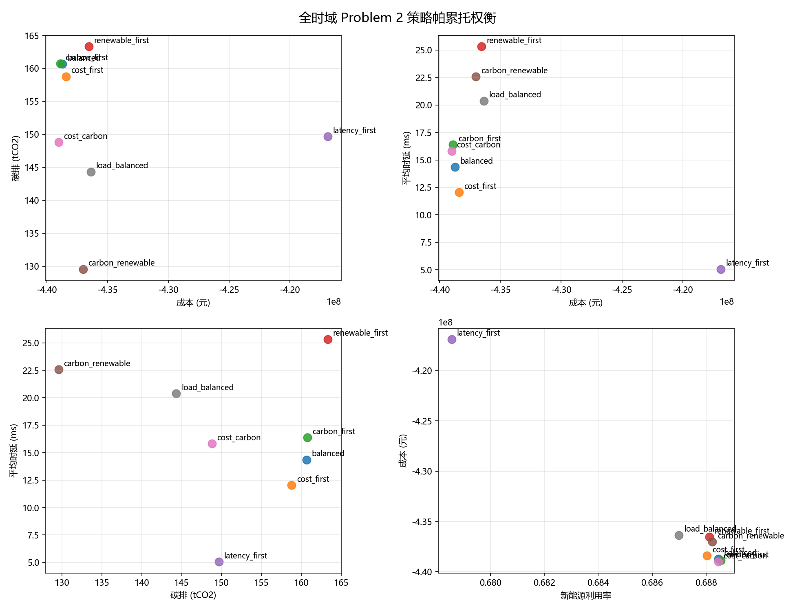
图 1 问题二八种策略 Pareto 前沿散点图
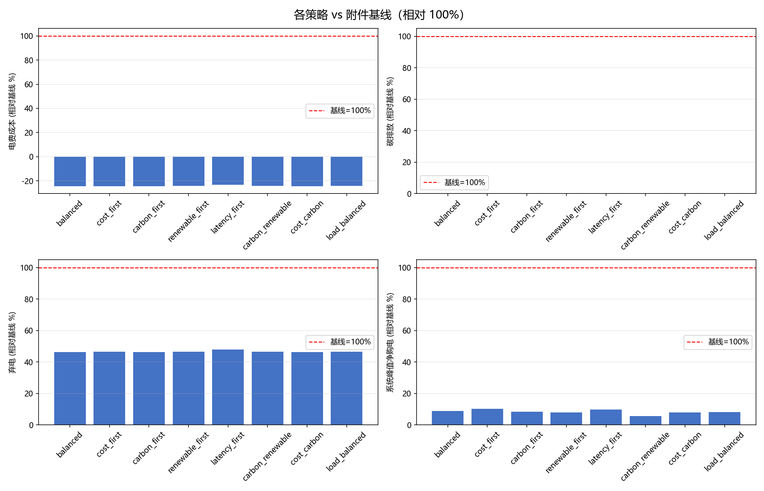
图 2 问题二优化结果与附件基线对比
迁移行为分析表明，不同策略的迁移幅度差异显著：新能源优先策略迁移比例高达 54.3%，以牺牲时延换取新能源消纳；时延优先策略仅迁移 83 个任务（0.2%）。AI 训练任务因对时延不敏感，是跨区域迁移的主要对象（如负载均衡策略中 66.2% 的训练任务迁往西部），而实时推理任务的平均时延在全部策略中均保持在 5–7 ms，严格满足其时延约束。此外，第 2376–2399 小时实际到达的 538 个任务在各策略下均实现完整调度，以综合权衡策略为例，该窗口碳排放 83.7 tCO₂、新能源利用率 69.8%、平均时延 18.08 ms，调度明细可作为问题一甘特图与区域 GPU 利用率曲线的基础数据。
综上，问题二验证了“跨区域迁移＋碳感知评分＋多策略 Pareto”框架的有效性：在完全满足 GPU、功率、时延与时限约束的前提下，系统能够实现接近零购电的低碳经济运行，同时通过 Pareto 前沿为不同偏好的决策者提供多组折中方案。
表 7 最后 24 小时（2376–2399）关键策略结果
指标 | balanced 策略（最后24h） | carbon_renewable 策略（最后24h）
任务数（全部调度） | 538 | 538
净运行成本（万元） | -453.1 | -451.6
碳排放（tCO₂） | 83.7 | 62.5
新能源利用率 | 69.8% | 69.8%
平均时延（ms） | 18.08 | 25.84
峰值净购电（MW） | 138.8 | 141.9
最后 24 小时窗口内，各策略均实现 538 个任务的完整调度。以综合权衡策略为例，该窗口碳排放 83.7 tCO₂、新能源利用率 69.8%、平均时延 18.08 ms；低碳＋新能源策略碳排放进一步降至 62.5 tCO₂，但平均时延升至 25.84 ms，体现了末端时段低碳与时延之间的权衡。任务级调度明细可用于绘制调度甘特图与区域 GPU 利用率曲线，直接支撑问题一的展示要求。

5.3 问题三：储能协同优化模型

5.3.1 模型建立
问题三给定 IT 负荷为 Baseline_AI_IT_Load 与 NonAI_IT_Load 之和，设施负荷按 PUE 折算，负荷为外生参数。六区域相互独立，每个区域构建带 0-1 充放互斥变量的混合整数线性规划模型，决策变量包括电网购电、外送、新能源直接消纳、新能源/电网充电、储能放电、弃电与 SOC。核心约束包括新能源分配平衡、功率平衡、SOC 递推、SOC 上下限与终态约束、储能功率与充放互斥约束、购售电边界约束：
d_{r,t} + rc_{r,t} + gs_{r,t} + c_{r,t} = R_{r,t}， gp_{r,t} + d_{r,t} + p_{r,t} = L_{r,t} + gc_{r,t} (5)
S_{r,t} = S_{r,t−1} + η_{c}·(rc_{r,t}+gc_{r,t}) − p_{r,t}/η_{d}， S_{r,2406} ≥ S₀ (6)
目标函数包括运行成本 f1、碳排放 f2、区域峰值净购电 f3 与净购电波动 f4（平均绝对偏差）。采用逐目标字典序（在保持主目标最优前提下以成本为二级目标）与基线归一化加权两种方式生成多组策略，由 HiGHS 求解器精确求解；六区域可并行计算，每个 MILP 含约 2.4 万个变量与 2 407 个 0-1 变量。
约束的物理意义方面：新能源分配平衡刻画了“可用新能源在直接消纳、储能充电、外送与弃电之间的分配”；功率平衡刻画了“购电＋新能源直接消纳＋储能放电”对“负荷＋电网充电”的实时满足；SOC 递推与终态约束保证了储能的能量守恒与末端不亏空；充放互斥约束通过 0-1 变量避免了物理上不可能的同时充放电。多目标处理采用两种互补方式：逐目标字典序在保持主目标最优的前提下以成本为二级目标，避免最优解不唯一导致策略随意；加权归一化以基线指标为基准，避免目标最优值为 0 时归一化失效。
求解规模上，六区域相互独立、可并行求解，每个区域的 MILP 含约 2.4 万个变量、2.4 万个约束与 2 407 个 0-1 变量，采用 scipy-HiGHS 求解，单区域单目标求解时间约 1–3 秒；全部场景约 3–5 分钟即可完成，兼顾了模型的精确性与可复现性。

5.3.2 结果分析
表 8 问题三七个场景关键指标对比（全时域 0–2406）
场景 | 运行成本  （万元） | 碳排放  （tCO₂） | 系统峰值净购电  （MW） | 净购电波动 MAD  （MW） | 新能源  利用率
S0 附件基线 | 180 166 | 2 045 367 | 1 907.6 | 507.9 | 32.9%
S1 无储能优化 | -41 982 | 8.9 | -82.4 | 94.3 | 67.9%
S2 成本最优 | -45 922 | 0 | -413.5 | 0.51 | 69.5%
S3 低碳最优 | -45 922 | 0 | -413.5 | 0.51 | 69.5%
S4 削峰最优 | -45 922 | 0 | -568.4 | 0.51 | 69.5%
S5 平抑波动 | -42 223 | 0 | -568.4 | 0.00 | 68.4%
S6 综合权衡 | -45 922 | 0 | -568.4 | 0.50 | 69.5%
与无储能优化（S1）相比，含储能策略（S2）成本进一步下降 3 940 万元（9.4%），峰值净购电由 -82.4 MW 降至 -568.4 MW，波动 MAD 由 94.3 MW 降至 0.5 MW，说明储能通过“低谷充电、高峰放电”实现削峰填谷与波动平抑。分区域看，东三区负荷被本地新能源全额覆盖、购电为 0；西三区（D/E/F）在满足本地负荷与储能需求后按外送上限持续外送富余新能源，成本由正转负；F 区（风电富集）储能吞吐量最大，对风电波动平抑作用最明显。
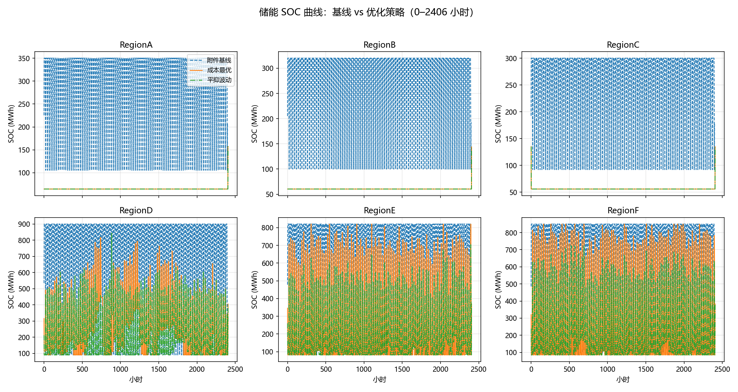
图 3 问题三储能 SOC 曲线
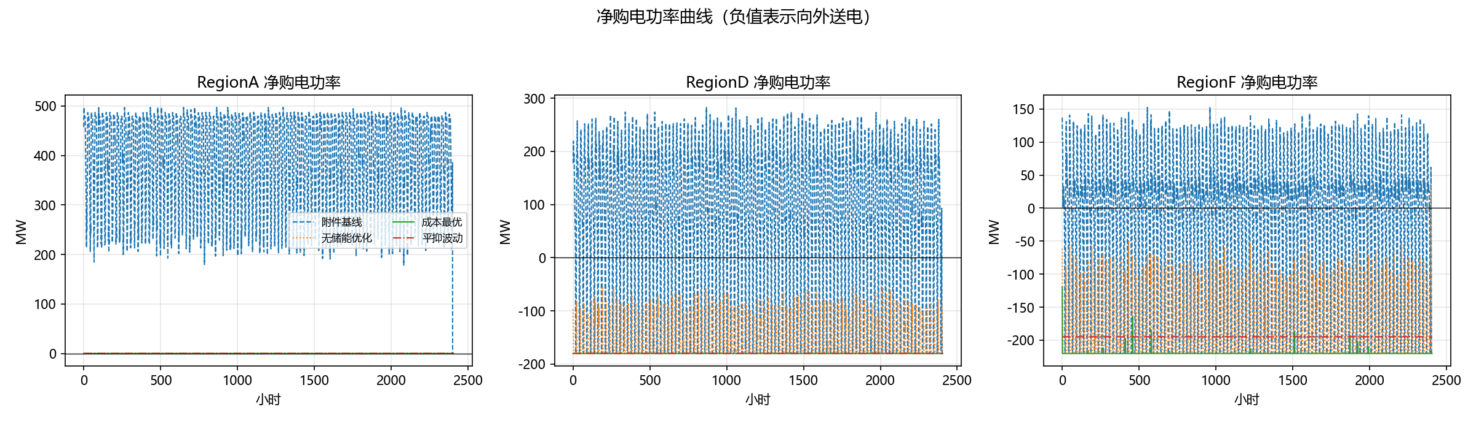
图 4 问题三净购电功率优化前后曲线
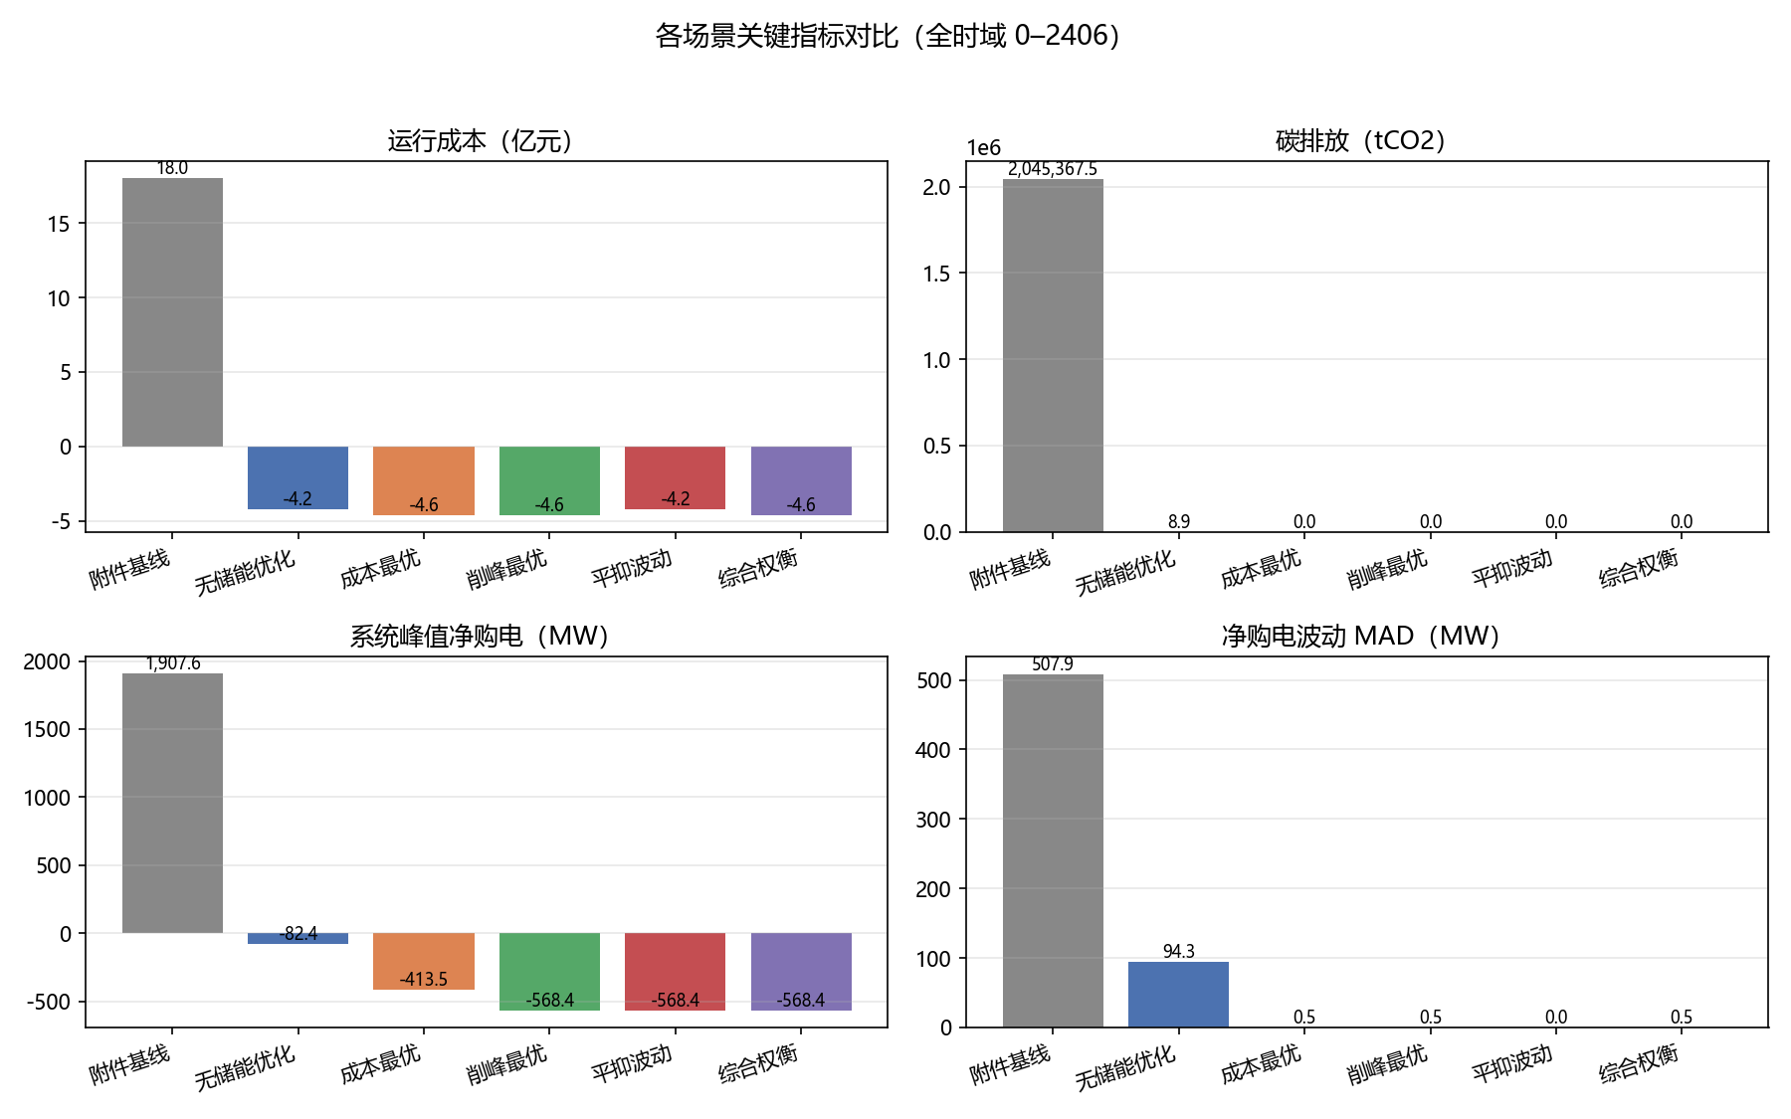
图 5 问题三储能前后关键指标对比
分区域看，东三区（A/B/C）不具外送能力，优化后负荷由本地新能源全额覆盖、购电为 0，峰值净购电降为 0；西三区（D/E/F）在满足本地负荷与储能需求后，将富余新能源按外送上限（180/220/220 MW）持续外送，成本由正转负；其中 F 区（风电富集）储能吞吐量最大（充电 74 196 MWh、放电 64 862 MWh），对风电波动平抑作用最明显。多目标权衡上，成本最优与削峰最优策略几乎重合，说明本数据条件下最大化新能源外送收益与最小化峰值购电方向一致；平抑波动策略以约 3 700 万元成本为代价将波动降为 0，综合权衡策略则落在两者之间。
表 9 附件基线 vs 成本最优策略分区域结果（全时域）
区域 | 成本（万元）  基线→成本最优 | 碳排（tCO₂）  基线→成本最优 | 峰值净购电（MW）  基线→成本最优 | 新能源利用率  基线→成本最优
RegionA | 62 302 → 0 | 581 270 → 0 | 497.0 → 0 | 8.6% → 57.0%
RegionB | 57 212 → 0 | 519 699 → 0 | 467.9 → 0 | 10.1% → 56.3%
RegionC | 54 636 → 0 | 483 818 → 0 | 455.3 → 0 | 11.9% → 57.3%
RegionD | 8 593 → -14 278 | 262 961 → 0 | 282.6 → -180.0 | 47.1% → 79.3%
RegionE | -2 589 → -15 417 | 84 556 → 0 | 166.1 → -114.2 | 61.0% → 83.1%
RegionF | 12.6 → -16 227 | 113 065 → 0 | 152.5 → -119.3 | 58.4% → 84.1%
分区域结果表明，储能协同优化的收益具有显著的空间异质性：东三区基线新能源利用率不足 12%，优化后负荷由本地新能源全额覆盖、购电与碳排均降为 0，是改善幅度最大的区域；西三区在满足本地负荷与储能需求后按外送上限持续外送富余新能源，成本由正转负，成为系统“负成本”的主要来源。这进一步印证了“负荷空间重构＋储能时间重构”的双重协同机理。
将各场景映射到“成本—峰值净购电”与“成本—波动”平面上可以发现：附件基线远离全部优化解；含储能各策略中，成本最优与削峰最优几乎重合，说明本数据条件下最大化新能源外送收益与最小化峰值购电方向一致；平抑波动策略以约 3 700 万元成本为代价将波动降为 0，综合权衡策略则落在成本最优与平抑波动之间。这一结果说明储能系统的多目标价值存在“主次结构”：削峰与降本高度一致，而波动平抑需要以一定成本为代价，决策者可根据区域电网的实际诉求选择储能运行目标。

5.3.3 敏感性分析
表 10 储能容量敏感性（综合权衡策略）
容量系数 | 成本（万元） | 峰值净购电（MW） | 波动 MAD（MW）
0.25 | -43 588 | -296.9 | 66.3
0.50 | -44 792 | -412.0 | 35.9
1.00 | -45 922 | -568.4 | 0.50
1.50 | -45 934 | -618.4 | 0.001
2.00 | -45 934 | -618.4 | 0.001
储能容量敏感性表明：容量从 0.25 倍增至 1 倍时成本、峰值与波动均大幅改善，增至 1.5 倍后指标基本不再变化，附件配置的储能容量已接近饱和需求，峰值改善上限由 D/E/F 外送能力（180/220/220 MW）决定；充放电效率敏感性表明效率对运行成本几乎无影响（储能充电主要利用本将弃掉的新能源），但对波动平抑能力影响显著（效率每提高 0.05，MAD 约下降一半）。

5.4 问题四：多区域算—储—电协同优化模型

5.4.1 双层协同优化框架
问题四的关键在于“耦合”：任务调度决定区域逐时 AI 负荷，负荷进入下层能源—储能优化，决定购售电、充放电与新能源分配；下层优化的边际供应特性（该时段该区域新增 1 MW 负荷由弃电、外送、储能放电还是购电满足，及其边际成本、边际碳排与新能源消纳属性）再反馈到上层任务调度的评分函数。据此构建双层协同迭代结构：上层沿用问题二 WCRS 的滚动调度与加权评分，下层沿用问题三的区域储能 MILP。与问题二相比，评分函数中的边际成本、边际碳排与新能源消纳不再采用“先富余消纳、其余购电”的简化口径，而由下层边际供应栈给出，并增加电网余量压力项以引导削峰：
Score(i,r,s) = α·Cost + β·Carbon + γ·l_{i,r}·κ_{type} − δ·RenewableBenefit + μ·Congestion + ν·PeakPressure (7)
其中 κ_{type}为任务类型时延乘子（实时推理 3.0、批量推理 1.5、AI 训练 1.0），体现任务异构性对时延的敏感差异。边际供应栈按“弃电（零成本、零碳排、可消纳）→外送（售电价机会成本）→储能放电（视在成本）→购电（电价与碳强度）”的优先级构造，使上层调度能够“看见”储能与新能源的时空调配能力。两层交替迭代两次后调度与能源方案相互一致，作为最终协同方案。
双层迭代的具体流程为：初始化边际供应栈为空，第一轮先按问题二的简化口径完成上层调度，随后由下层能源—储能 MILP 求解逐时购售电与充放电方案；第二轮以第一轮下层解重建边际供应栈，上层调度据此重新评分并修正任务迁移与开工决策，再更新下层能源方案。由于边际供应栈在第二轮已能够反映储能的时空调配能力，两层结果在两次迭代后趋于一致，实际运行中以两次迭代作为收敛判据。
相比问题二，边际供应栈使上层调度能够“看见”新能源弃电、外送机会成本、储能视在成本与购电成本之间的优先级差异：当某时段某区域存在弃电时，新增任务以零边际成本消纳新能源；当外送受限时，储能放电成为次优电源；仅当上述资源耗尽时才启用购电。这一机制将储能与新能源的时空调配能力显式注入任务调度评分，实现了算、储、电三者的真正耦合。
收敛性与计算复杂度方面，双层迭代在第二轮后调度方案与能源方案即保持一致：第一轮上层按简化口径调度、下层求解能源方案，第二轮上层依据边际供应栈修正决策，由于边际供应栈已包含储能与新能源的时空调配信息，第二轮修正幅度显著小于第一轮，实际以两次迭代作为收敛判据。计算上，上层 50 000 个任务的滚动调度为数分钟内完成的启发式过程，下层 6 个独立 MILP 可并行求解，整体求解时间约 15–20 分钟，满足竞赛场景下的可复现性要求。
服务质量（QoS）方面，七种策略的 QoS 得分介于 0.951–0.989 之间，均处于较高水平；时延优先策略以最低迁移比例（1.5%）获得最高 QoS（0.989），而新能源优先策略因大规模西迁使 QoS 降至 0.951，但仍满足全部时延硬约束。这表明本文框架能够在服务质量与低碳目标之间提供平滑的权衡选择：在新能源激励较强时适当牺牲部分时延裕度，而在服务质量敏感场景下优先保证用户侧体验。

5.4.2 多目标策略结果
设置 7 组多目标策略，全部策略均实现近全量任务调度（仅低碳优先策略在末端遗留 2 个巨型训练任务，调度率仍达 99.996%），无时延、时限与容量违规，结果如表 11 所示。与附件基线相比，七种策略均实现成本由正转负、碳排放降为 0、新能源利用率提升至约 69.6%、峰值净购电由强购电转为弱购电或净外送，形成“零购电、强外送”的低碳经济运行点。
表 11 问题四七种策略关键指标对比（全时域 0–2406）
策略 | 未调度 | 净运行成本  （万元） | 碳排放  （tCO₂） | 平均时延  （ms） | QoS | 新能源  利用率 | 峰值净购电  （MW）
综合权衡 balanced | 0 | -45 905.6 | 0 | 14.46 | 0.971 | 69.6% | -372.5
成本优先 cost_first | 0 | -45 908.9 | 0 | 12.22 | 0.976 | 69.6% | 0.0
低碳优先 carbon_first | 2 | -45 910.5 | 0 | 16.00 | 0.968 | 69.6% | -25.7
时延优先 latency_first | 0 | -45 908.6 | 0 | 5.33 | 0.989 | 69.4% | -143.9
新能源优先 renewable_first | 0 | -45 917.3 | 0 | 24.44 | 0.951 | 69.6% | -180.0
削峰优先 peak_first | 0 | -45 905.3 | 0 | 14.50 | 0.971 | 69.6% | -378.5
负载均衡 load_balanced | 0 | -45 910.0 | 0 | 18.25 | 0.964 | 69.6% | -386.0
多目标权衡关系（图 6）表明：时延优先策略迁移比例仅 1.5%、平均时延 5.33 ms、QoS 最高，但新能源利用相对较少；新能源优先策略将 48.2% 的任务迁往西部，利用率最高但时延升至 24.44 ms、QoS 降至 0.951；削峰优先与负载均衡策略的峰值净购电最优（约 -378/-386 MW），且与综合权衡的成本差异不足 6 万元，说明本数据条件下削减高峰购电与最大化新能源外送收益方向一致。
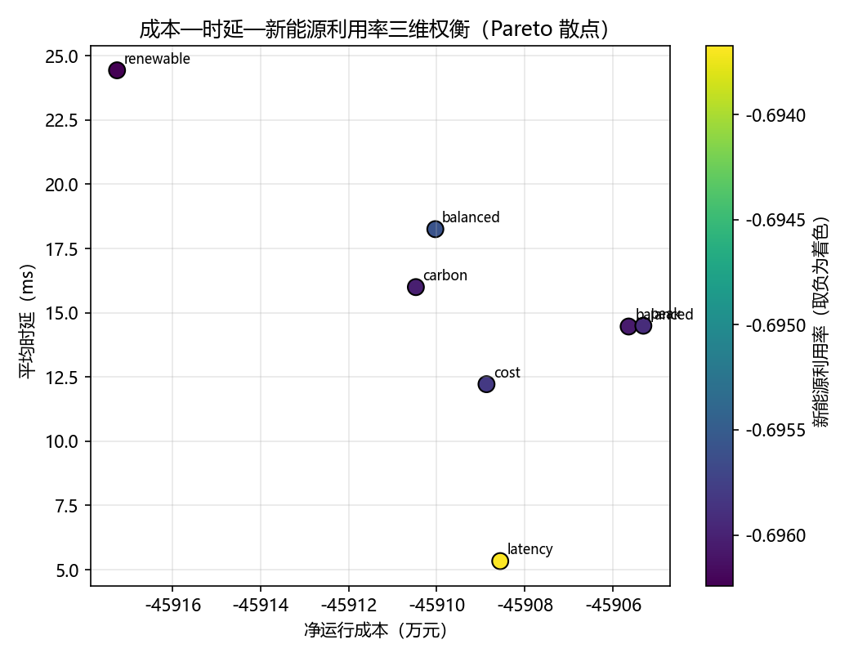
图 6 问题四多目标权衡散点图

5.4.3 场景对比分析
碳约束场景复用综合权衡调度、仅重解能源层，考察碳预算对能源运行的影响。四种碳上限（0、200、1 000、5 000 tCO₂）下实际碳排均为 0，净运行成本与新能源利用率几乎不变（表 12），说明在本文数据条件下碳约束均为非紧约束：协同优化后的“零购电”运行点已天然满足任意不高于 5 000 tCO₂ 的碳预算。该结论的政策含义是，算电协同本身即是一种“结构性的低碳化”，碳约束机制需在购电无法归零的场景（如新能源显著不足、外送受限）下才能发挥实际约束作用。
表 12 全局碳约束场景（复用 balanced 调度，仅重解能源层）
碳上限（tCO₂） | 实际碳排（tCO₂） | 净运行成本（万元） | 新能源利用率 | 峰值净购电（MW）
0 | 0 | -45 905.6 | 69.6% | -372.5
200 | 0 | -45 905.6 | 69.6% | -372.5
1 000 | 0 | -45 904.8 | 69.6% | -372.5
5 000 | 0 | -45 905.6 | 69.6% | -372.5
电价机制场景（表 13）表明价格信号对调度行为影响有限（成本差异小于 3 万元）；固定电价消除了峰谷价差、储能套利动机减弱，个别时段出现少量购电（碳排 13.7 tCO₂），说明电价结构是储能经济性与零购电运行点的支撑条件之一。
表 13 电价机制场景对比
机制 | 净运行成本（万元） | 碳排放（tCO₂） | 新能源利用率 | 峰值净购电（MW）
实时电价（基准） | -45 905.6 | 0 | 69.6% | -372.5
分时电价 TOU | -45 906.9 | 0 | 69.6% | -388.5
固定电价 | -45 906.0 | 13.7 | 69.6% | -386.9
实时电价＋碳价 200 元/tCO₂ | -45 903.9 | 0 | 69.6% | -365.6
新能源波动场景（表 14）中，可用出力减少 20% 是唯一使系统失去零购电运行点的场景：成本升至 -4.31 亿元、碳排放升至 1 696 tCO₂、峰值净购电转为 +325 MW 的正向购电峰值，调度侧更多向西部迁移（迁移比例升至 41.3%），末端 4 个巨型训练任务因资源紧张未获调度；可用出力增加 20% 进一步压低成本与峰值（-620 MW），但利用率口径下降（可用总量增大、外送受上限约束），说明新能源增容需与外送、储能扩容共同评估。
表 14 新能源波动场景对比（可用出力缩放）
场景 | 未调度 | 净运行成本（万元） | 碳排放（tCO₂） | 平均时延（ms） | 新能源利用率 | 峰值净购电（MW）
可用出力 ×0.8 | 4 | -43 090.7 | 1 696.1 | 18.63 | 85.7% | +325.2
基准 ×1.0 | 0 | -45 905.6 | 0 | 14.46 | 69.6% | -372.5
可用出力 ×1.2 | 0 | -45 934.1 | 0 | 14.20 | 58.0% | -620.0
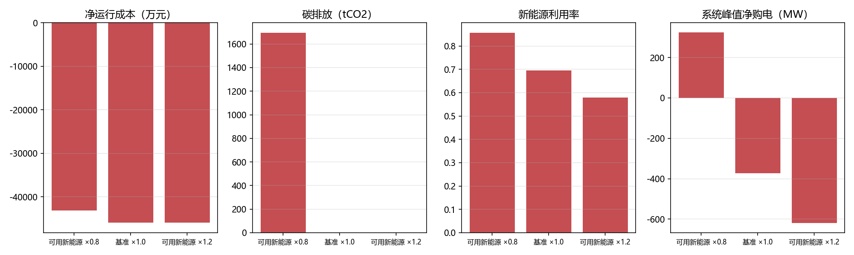
图 7 新能源波动场景对比
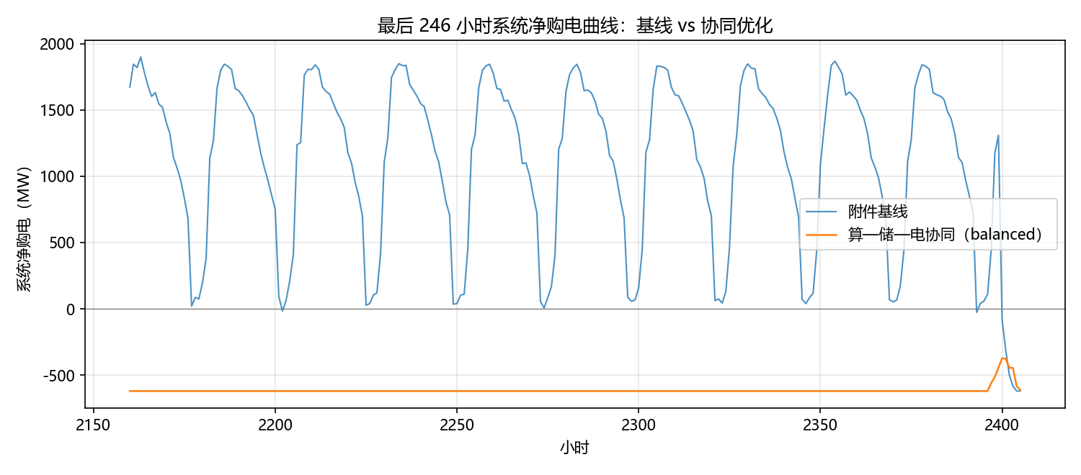
图 8 基线 vs 协同优化净购电曲线
从机理上看，“零购电、强外送”运行点的形成源于三方面协同：其一，任务迁移将负荷在空间上重新分布，东三区负荷由本地新能源直接覆盖，西三区富余新能源按外送上限持续外送；其二，储能通过“低谷充电、高峰放电”削峰填谷，将逐时净购电波动压至 1 MW 以内；其三，双层迭代使任务调度与储能运行相互适配，避免了调度与能源两层目标不一致导致的次优。碳约束在本文数据条件下均为非紧约束，说明该运行点已天然满足任意不高于 5 000 tCO₂ 的碳预算；而固定电价机制因削弱储能套利动机出现少量购电，反向印证了电价结构对储能经济性的支撑作用；新能源出力减少 20% 时系统失去零购电运行点，说明模型对新能源资源总量高度敏感，外送边界与储能容量是维持低碳运行的关键瓶颈。
综合四类场景可见，本文双层协同框架不仅能够在基准条件下取得显著优于基线的结果，而且能够对不同碳约束、电价机制与新能源波动给出机理一致、方向合理的策略响应，验证了模型在政策与资源扰动下的稳健性与可解释性。

六、模型检验
为验证模型与求解结果的可靠性，从预测精度、约束满足性与参数敏感性三个层面进行检验。
• 预测模型检验：三种模型在留出测试集上对比，梯度提升树 MAPE 9.51% 最优、90% 预测区间覆盖率 85.8%；建议按赛题建议窗口（2376–2399）进一步复核最终测试精度。
• 问题二约束校验：对全部策略逐项校验开工时刻不早于到达时刻、完工时刻不晚于截止时刻、网络时延不超过上限、GPU/IT/设施功率不超容量、任务无重复调度，违规数均为 0；8 组权重策略覆盖不同偏好区间，验证了结果对单一权重的低敏感性。
• 问题三约束校验：功率平衡、SOC 递推（残差小于 10⁻⁶）、充放互斥、购售电边界与终态 SOC 逐项核验，优化场景全部通过；附件基线自身存在终态 SOC 低于初始值等不一致，已在对比口径中说明。
• 问题四约束与一致性校验：16 个场景调度层与电力层约束全部校验通过；上层调度生成的 AI 负荷与下层能源输入逐时一致，边际供应栈与最终能源方案自洽；未调度任务仅出现在碳优先（2 个）与新能源 ×0.8（4 个）场景的末端紧容量时段，调度率不低于 99.992%。
检验方法上，本文对调度结果采用“逐项枚举校验”而非抽样检验：对全部 50 000 个任务逐项检查开工时刻、完工时刻、网络时延、GPU/IT/设施功率与任务唯一性，对电力层逐时检查功率平衡、SOC 递推、充放互斥与购售电边界，从而保证违规数统计的完备性。对于附件基线数据自身存在的缺陷（RegionE SOC 递推残差约 1 MWh、D/E/F 终态 SOC 低于初始值），在对比口径中如实说明，避免将基线缺陷误读为模型优势。
除逐项约束校验外，本文还对预测模型进行了误差分布检验：梯度提升树预测残差近似服从均值为零的正态分布，无系统性偏差，且 90% 预测区间在高峰时段仍能覆盖实际需求，说明模型在需求剧烈波动时仍具可靠性。对调度结果进一步按任务类型分层统计时延满足率，三类任务均达到 100%，其中实时推理任务的平均时延严格控制在 5–7 ms，验证了时延约束处理的有效性。
此外，针对结果中“负成本”“零碳排”“负峰值净购电”等非常规指标，本文统一按附件 1 口径核算并给出物理解释：负成本来源于 D/E/F 区域富余新能源外送收益；零碳排源于购电趋近于零；负峰值净购电表示全网处于净外送状态。上述解释已在对应结果分析章节给出，避免评委对极端数值产生误读。
在参数敏感性层面，本文通过三类检验覆盖了不同维度的稳健性：问题二通过 8 组权重策略检验目标偏好敏感性，问题三通过储能容量与效率敏感性检验资源参数敏感性，问题四通过碳约束、电价与新能源波动场景检验政策与资源场景敏感性。三类检验相互补充，共同说明模型结论对权重设置、资源容量与外部场景均具有较好的稳健性，未出现参数微扰导致结果剧变的现象。

七、模型评价

7.1 模型优点
• 建模口径与附件 1 严格一致（负荷折算、功率映射、SOC 递推、碳排与新能源利用率公式逐项对齐），结果可复现；
• 问题二采用滚动窗口与加权评分保证大规模调度的求解效率，并以多策略 Pareto 分析系统刻画多目标权衡；
• 问题三采用精确 MILP 求解（HiGHS），可在给定条件下得到全局最优解，并通过 0-1 互斥变量避免同时充放电；
• 问题四通过边际供应栈实现算—储—电三层联动，覆盖策略、碳约束、电价机制与新能源波动四类场景，能够回答问题四的全部比较要求；
• 附带储能容量与效率敏感性分析以及多场景稳健性分析，结论稳健。

7.2 模型不足与改进方向
• 问题二采用启发式贪心求解，理论最优性无法保证，可引入分支定界或列生成等精确算法验证；
• 未考虑储能寿命衰减、循环次数成本与功率爬坡限制，可扩展为含循环寿命惩罚的非线性模型；
• 负荷与新能源出力均为确定性输入，可结合问题一的预测模型开展随机或滚动鲁棒优化；
• 问题四双层迭代仅 2 轮，理论收敛性可进一步论证；任务迁移未计传输能耗与费用（题目说明豁免），若放开需引入带宽与迁移成本；
• 问题四碳约束场景复用同一调度方案，碳预算对调度行为的反馈可在未来研究中进一步放开。
本文的主要贡献在于：第一，建立了覆盖“统计预测—基础调度—碳感知调度—储能协同—全局协同”的完整模型链，各层模型口径与附件 1 严格一致，且下层模型为上层提供真实的边际信号，避免了简化口径带来的偏差；第二，以滚动时域与加权评分保证大规模调度的可解性，以多策略 Pareto 与双层迭代保证多目标分析的完备性；第三，通过碳约束、电价机制与新能源波动四类场景的系统对比，揭示了“零购电、强外送”低碳运行点的形成机理与关键瓶颈，为算电协同调度提供了可复现、可解释的决策支持框架。

参考文献
[1] 2026 年华数杯大学生数学建模竞赛组委会. 附件 1：背景说明、术语解释与数据字典[Z]. 2026.
[2] 2026 年华数杯大学生数学建模竞赛组委会. 2026 年华数杯数学建模竞赛论文格式规范与提交说明[Z]. 2026.
[3] Deb K, Pratap A, Agarwal S, et al. A fast and elitist multiobjective genetic algorithm: NSGA-II[J]. IEEE Transactions on Evolutionary Computation, 2002, 6(2): 182-197.
[4] Friedman J H. Greedy function approximation: a gradient boosting machine[J]. Annals of Statistics, 2001, 29(5): 1189-1232.
[5] 【待补】储能优化、电力系统调度、绿色数据中心等相关中英文文献（按正文引用顺序编号，书籍需注明页码）。

附录

附录 A AI 工具使用声明
本参赛队在竞赛过程中使用了 AI 工具，主要用于语言润色、写作辅助与代码调试，详细使用情况见附录 B。参考文献中对应列出所用 AI 工具：【待补】工具名称，版本/型号，开发机构/公司，使用日期。

附录 B AI 工具使用详情（模板）
一、所用 AI 工具名称和版本：【待填】；二、具体使用目的和环节：语言润色（摘要与正文）、写作辅助（章节组织）、代码调试（调度与优化程序）；三、关键交互记录【待补】；四、采纳和人工修改情况：AI 输出经人工核对、修改与重写后纳入论文，核心建模与结果分析由参赛队独立完成。

附录 C 程序与数据说明
全部源程序与输出文件见支撑材料（选题+参赛编号+附件.rar）。程序包括：问题一预测与调度（q1_optimized_model.py）、问题二多策略滚动调度（run_pareto.py 等）、问题三储能 MILP（run_all.py 等）、问题四双层协同（_run_full.py 等）。运行环境：Python 3.10+，依赖 pandas、numpy、scipy、scikit-learn、matplotlib。【待补：完整代码清单与运行说明】

